- Vytiskni a nalep nebo si opiš zápisek, začínáme dokončením zápisu k EU.
- Součástí materiálu je pracovní list, vyřeš a odpovědi napiš nebo ofoť a pošli na email spokovaz@seznam.cz do pátku 6. 11. 2020.

shengenský prostor
- oblast, kde je povolen pohyb osob bez hraniční kontroly
základní orgány EU:
- Rada Evropské unie – zastupuje vlády členských zemí; sídlo v Bruselu (Belgie)
- Evropská komise – sleduje zájmy EU jako celku; sídlo v Bruselu (Belgie)
- Evropská rada – sídlo v Bruselu
- Evropský parlament – zastupuje zájmy občanů; sídlo ve Štrasburku (Francie)
- Evropský soudní dvůr – sídlo v Lucemburku
- Evropská centrální banka – sídlo ve Frankfurtu nad Mohanem (Německo)
- atd.
- Mapa členských zemí EU, Eurozóny a schengenského prostoru v učebnici str. 21.

EVROPSKÉ REGIONY
- Evropu rozdělujeme na 6 regionů:
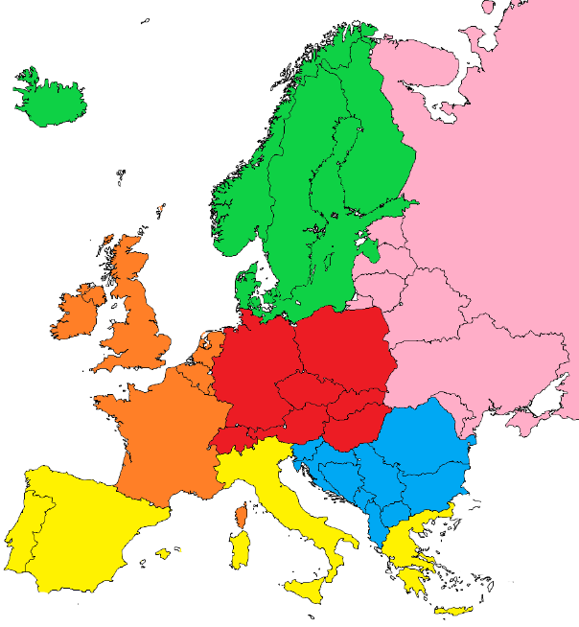

Severní Evropa, Západní Evropa, Střední Evropa, Jižní Evropa, Jihovýchodní Evropa, Východní Evropa
SEVERNÍ EVROPA
- řadíme zde tyto státy:
- Norsko (Oslo)
- Švédsko (Stockholm)
- Finsko (Helsinki)
- Dánsko (Kodaň)
- Island (Reykjavík)
společné znaky států:
- vysoká životní úroveň obyvatel, nejmenší sociální rozdíly mezi obyvateli v Evropě, obyvatelé se dožívají poměrně vysokého věku, nízká hustota zalidnění
- vyspělá ekonomika
- mírné podnebí, severní okraje států chladné subpolární podnebí (kromě Dánska), čisté životní prostředí, většinu území pokrývá jehličnatý les - tajga
- přímořské státy, rybářské velmoci
- velké nerostné bohatství

příroda:
- Skandinávské pohoří
- sopečná činnost na Islandu (např. Hekla)
- úzké mořské zálivy vytvořené ledovcem (typické pro Norsko) = FJORDY
obyvatelstvo
- potomci vikingů (bojovní námořníci)
- laponci (Sámové)- obyvatelé Laponska na severu Skandinávského poloostrova
- křesťané (protestanti), menšina muslimů ve Švédsku (migranti)

SEVERNÍ EVROPA
(pracovní list)
- pracuj s učebnicí (str. 37 – 44) a atlasem.
- Odpovědi pošli na email spokovaz@seznam.cz do pátku 6. 11. 2020
……………………………………………………………………………………………………………………………………
- Některé státy severní Evropy jsou konstituční monarchie – království. Napiš, o které státy se jedná.

- Ve které zemi jsou úřední 2 jazyky? Které jazyky to jsou?

- K následujícím pojmům přiřaď správnou zemi:
- Faerské ostrovy a) největší ostrov v Baltském moři
- Grónsko b) souostroví, autonomní součást Dánska
- Vatnajökull c) největší ostrov na světě patřící Dánsku
- Hekla d) aktivní stratovulkán na Islandu
- Sjælland e) největší ledovec Islandu

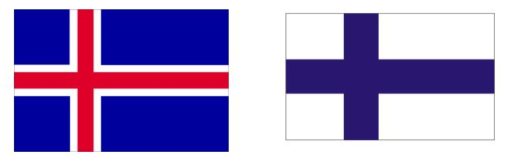
- Kterým státům patří následující vlajky?
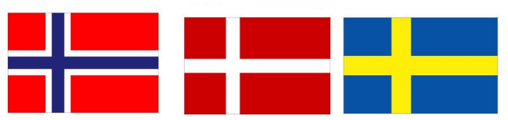
……………………… …………………….. ……………………… ……………………… ……………………….

- Znáš tyto slavné osobnosti? Dopiš k nim státy, odkud pochází a čím se proslavili:

- Hans Christian Andersen ……………………………………………………………………………………………….
- Alfred Nobel ……………………………………………………………………………………………….
- Roald Amundsen ……………………………………………………………………………………………….
- Mika Häkkinen ……………………………………………………………………………………………….

